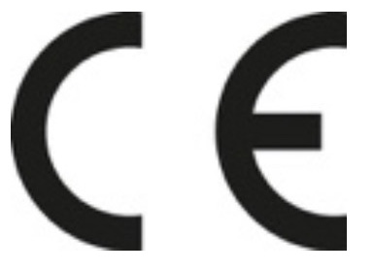
Andningsskydd FFP2/KN95
Andningsskydd i premium kvalitet, skräddarsydd passform med hög täthet och andningsförmåga. Justerbar näsklämma och hudvänligt tyg. Hög filtreringseffektivitet för partiklar över 95%.

Varumärke: Seumek
Artikelnr: PFFPMP01

Skyddsklass: FFP2/KN95
Partikelfiltration (PFE): ≥95%
Standard: EN149:2001+A1:2009
Certifikat: CE, FDA

Material: Non-woven, Melt-blown fabric, Cotton
Färg: Vit
Förpackning: 10 st/box

